**详细设计说明书**

**《黄金点游戏系统》**

**项目名称： 黄金点游戏**

**团队名称： 软工C#造梦厂**

**项目组长： 张旭**

**项目成员： 黄涛、赵俊安、邹扬锋、周成杰、陈欣、马芸慧、马昊妍**

**指导教师： 肖斌**

**编写日期：2019.10.15**

**项目组：**

|  |  |  |
| --- | --- | --- |
| **学号** | **姓名** | **角色** |
| **201731024123** | **张旭** | **组长** |
| **201731024136** | **周成杰** | **撰写说明书** |
| **201731024134** | **邹扬锋** | **主要程序设计** |
| **201731024121** | **赵俊安** | **撰写说明书** |
| **201731024119** | **黄涛** | **主要程序设计** |
| **201731024102** | **陈欣** | **制作答辩ppt** |
| **201731024104** | **马芸慧** | **制作答辩ppt** |
| **201731024107** | **马昊妍** | **制作答辩ppt** |

**修改日志**

|  |  |  |
| --- | --- | --- |
| 修改者 | 修改日期 | 备注说明 |
| 黄涛 | 2019.10.14 | 完善数据库 |
| 赵俊安 | 2019.10.15 | 对文档进行编写 |
| 黄涛 | 2019.10.15 | 修改文档 |
| 张旭 | 2019.10.16 | 整理文档 |
|  |  |  |
|  |  |  |
|  |  |  |
|  |  |  |
|  |  |  |
|  |  |  |

# 引言

## 编写目的

记录项目设计过程及进度管理，对项目的修改过程进行监督，记录修改日志。

## 项目背景

此次项目是我们从作业推荐项目中选择的一个小游戏项目，我们想把它开发成为一种益智类小游戏，益智类游戏具有即时性、趣味性、智力性等特点，通过这个游戏达到锻炼思维、释放压力等目的。

## 定义

### 引用名词1 名词1的解释

… （定义本详细设计说明书所引用的名词的含义。）

## 参考资料

### 《文档名称1》 版本号，作者，编写时间

《c#程序设计》，孙践知，清华大学出版社，2010-11

《面向对象程序设计（C#）》，廖浩德，清华大学出版社，2018-09

# 软件结构概述

软件一共有4个模块分别为登录模块、主界面、游戏结果模块、用户数据库模块

# 模块设计

## 模块1

（模块以概要设计中划分的模块或类为基本单元。）

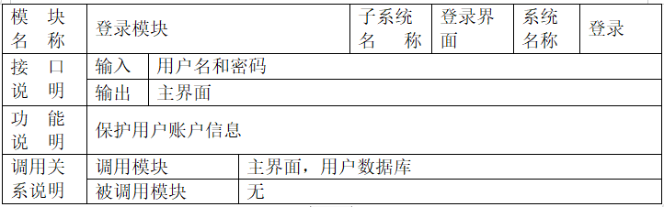

### 功能描述

用户登录功能

### 接口描述

本模块的接口有输入和输出，输入接口接收用户名和密码并check，输出接口调用主界面。

### 内部元素结构

接受用户名和密码,调用主界面和数据库

### 子程序设计

（采用PDL语言、程序流程图等过程设计模型设计每个子程序的算法和逻辑。）

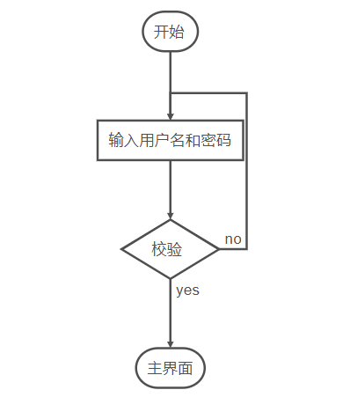

### 模块测试设计

主要测试对数据可的调用是否正确及验证功能的可行性，用户是否可以正常登录

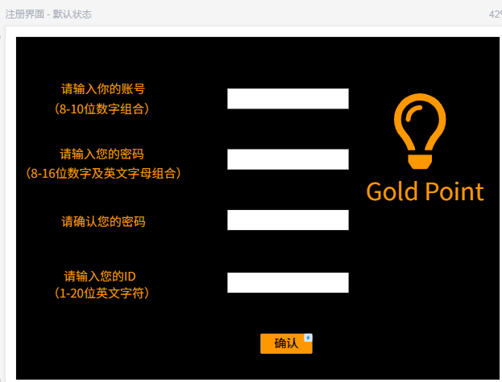

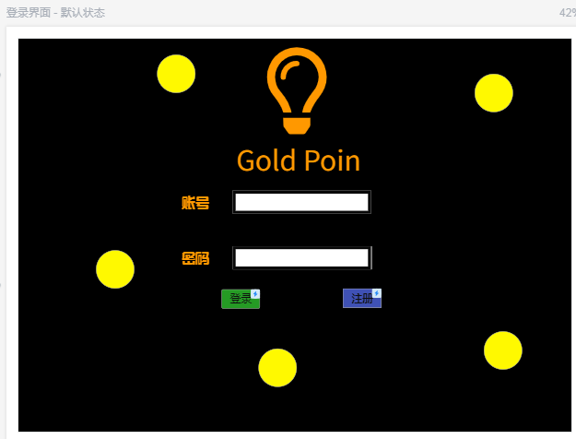

## 模块2

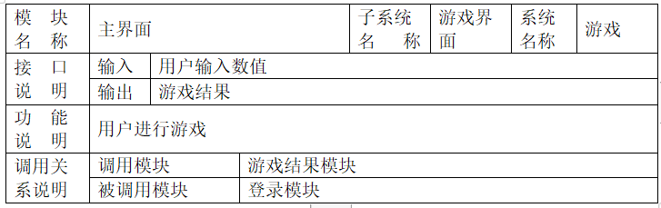

## *功能描述*

项目的主界面，对用户的输入进行接受和输出结果

## *接口描述*

当用户输入数值后点击进行后对游戏结果模块进行调用，计算出结果

## *内部元素结构*

对用户输入的数值进行录入和计算

* + 1. *子程序设计*

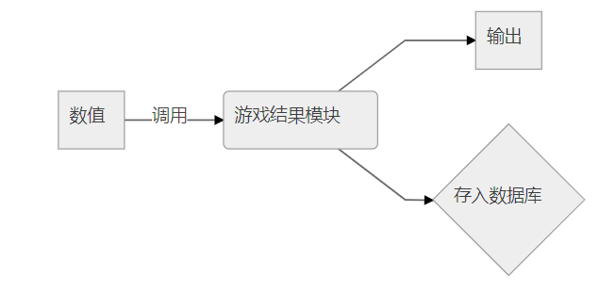

* + 1. *模块测试设计*

对游戏结果模块的正确性进行检测

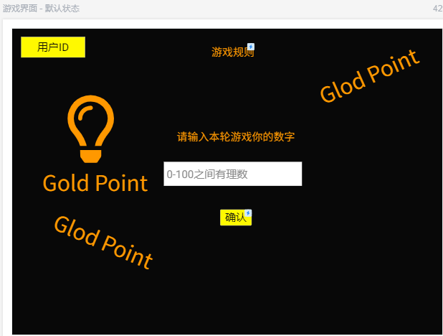

## 模块3

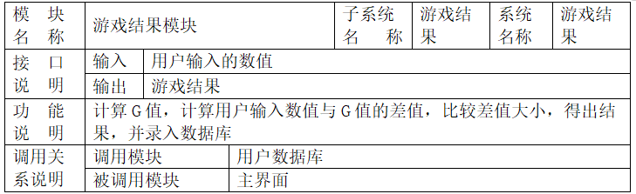

## *功能描述*

进行计算功能和输出结果并对结果存入数据库

## *接口描述*

对数据库进行调用，并具有输出功能

## *内部元素结构*

计算功能，将结果存入数据库

## *子程序设计*

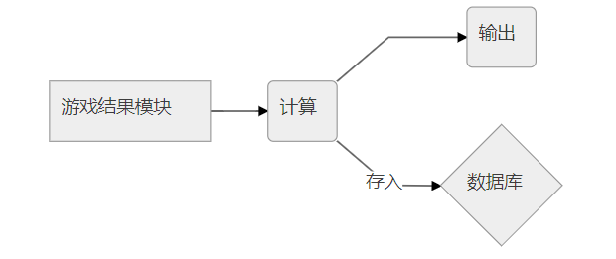

## *模块检测设计*

主要对游戏结果的存储功能进行测试和结果的正确性的验证

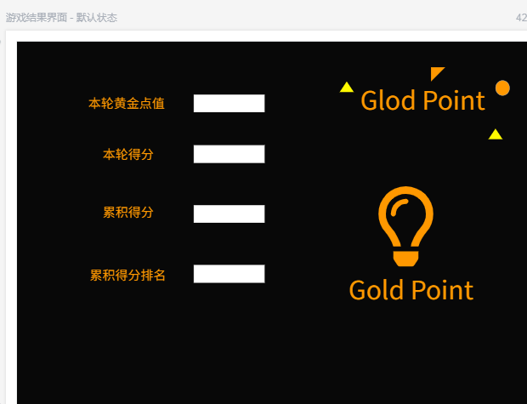

## 模块4

## 

## *功能描述*

对游戏结果进行存储和个人账号的存储，保存个人信息和系统信息

## *接口描述*

在登录模块和游戏结果模块对这一模块有调用

## *内部元素结构*

用于存储数据和提取用户信息

## *子程序设计*

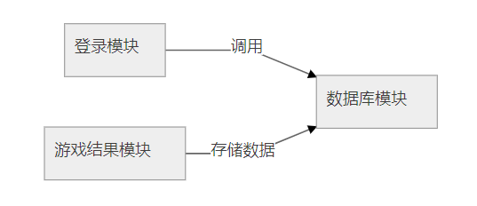

## *模块检测设计*

数据库存储性能的测试，对信息量大的时候是否能准确被调用